ỦY BAN NHÂN DÂN CỘNG HÒA XÃ HỘI CHỦ NGHĨA VIỆT NAM TỈNH QUẢNG NINH Độc lập - Tự do - Hạnh phúc
Quảng Ninh, ngày 04 thảng 4 năm 2025
Số: 1054 /QĐ-UBND
QUYẾT ĐỊNH
về việc xếp hạng di tích cấp tỉnh
CHỦ TỊCH ỦY BAN NHÂN DÂN TỈNH QUẢNG NINH
Căn cứ Luật Tố chức chính quyền địa phương năm 2025;
Căn cứ Luật di sản văn hóa năm 2001; Luật sửa đối, bố sung một sổ điều của Luật di sản văn hóa năm 2009;
Căn cứ Nghị định sổ 98/NĐ-CP ngày 21/9/2010 của Chính phủ quy định chi tỉêt thi hành một sô điêu của Luật di sản văn hóa và Luật sửa đôi, bố sung một sô điêu của Luật di sản văn hóa;
Căn cứ Thông tư số 09/2011/TT-BVHTTDL ngày 14/7/2011 của Bộ Văn hỏa, Thế thao và Du lịch quy định nội dung hồ sơ khoa học để xếp hạng di tích lịch sử - văn hóa và danh lam thắng cảnh; Thông tư sổ 18/2022/TT-BVHTTDL ngày 28/12/2022 của Bộ Văn hóa, Thế thao và Du lịch về sửa đối, bố sung một số điều của Thông tư 09/TT-BVHTTDL ngày 14/7/2011;
Theo đề nghị của Sở Văn hóa, Thể thao và Du lịch tại Tờ trĩnh số 243/TTr-SVHTT ngày 03/4/2025 và Báo cáo sổ 516/BC-SVHTTDL ngày 03/4/2025 kết quả họp Hội đồng xét duyệt và hoàn thiện hồ sơ khoa học để xếp hạng di tích cấp tỉnh trên địa bàn tỉnh Quảng Ninh.
QUYẾT ĐỊNH:
Điều 1. xếp hạng di tích cấp tỉnh đối với:
DI TÍCH LỊCH sử
ĐÈN, CHÙA KÊNH GIANG
Xã Nguyễn Huệ, thành pho Đông Triều, tình Quảng Ninh
Khu vực bảo vệ di tích được xác định theo Biên bản và Bản đồ khoanh vùng bảo vệ di tích trong hồ sơ.
Điều 2. Nghiêm cấm mọi hoạt động xây dựng, khai thác trong khu vực khoanh vùng bảo vệ di tích. Trường họp đặc biệt phải sử dụng đất đai tại khu vực di tích đã khoanh vùng bảo vệ phải được phép của ủy ban nhân dân tỉnh.
ủy ban nhân dân các cấp nơi có di tích được xếp hạng tại Điều 1 Quyết định này trong phạm vi nhiệm vụ và quyền hạn của mình thực hiện việc quản lý nhà nước đối với di tích theo quy định của pháp luật về di sản vãn hóa.
Điều 3. Quyết định này có hiệu lực kể từ ngày ký ban hành.
Chánh Văn phòng ủy ban nhân dân tỉnh, Giám đốc Sở Văn hóa, Thể thao và Du lịch, Chủ tịch ủy ban nhân dân thành phố Đông Triều, Chủ tịch ủy ban nhân dân xã Nguyễn Huệ và Thủ trưởng các cơ quan có liên quan căn cứ quyết định thi hành./.ệx
Nơi nhận:
-NhưĐiều 3;
- Chủ tịch, các PCT. UBND tinh;
- Bộ VHTTDL (báo cáo);
- Ban Tuyên giáo và Dân vận Tỉnh ủy;
- Các Sở: Xây dựng, NN&MT, KH&CN, DT&TG;
- VO, VI-4;
-Lưu VT, VX1;
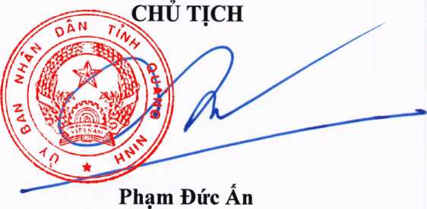
12Ò-QĐ21

